## Use Cases

Initiating Actor : Admin, Author, User(Admin & Author)

Participating Actor : Server

|  |  |  |
| --- | --- | --- |
| Actor | Actor’s Goal | Use Case Name |
| User | 계정에 로그인한다. | UC-1 : Log-in |
| User | 계정을 로그아웃한다. | UC-2 : Log-out |
| User | 계정을 새로 추가한다. | UC-3 : Register Account |
| Author | 책을 추가한다. | UC-4 : Make Book |
| Author | 작성된 책의 승인 요구를 보낸다. | UC-5 : Request Book |
| Admin | 승인 요구 받은 책을 승인해주거나 거절한다. | UC-6 : Accept Book |
| User | Admin이 승인한 책들의 목록을 보고 다운받는다. | UC-7 :  Download Book |
| User | 책을 관리한다. 책을 삭제 하거나 Author가 집필중인 책인경우에는 추가로 표지를 수정할 수 있다. | UC-8 : Manage Book |
| Author | 책을 작성한다. | UC-9 : Write Book |
| User | 페이지를 넘기며 책을 읽는다. | UC-10 : Read Book |
| User | 보던 책을 닫는다. 추가로, Author의 경우에는 작성하던 내용을 저장한다. | UC-11 : Exit Book |
| Server | 해당 계정이 이미 등록된 계정인지 확인한다. | UC-12 : Authenticate User |
| Server | 요청 대기 중인 책을 Admin에게 전달 하고 Admin의 승인 정보를 저장한다. | UC-5, UC-6 |
| Server | 유저에게 승인된 책 목록을 전달 하고 유저가 요청한 책 데이터를 전달 한다. | UC-7 : DownloadBook |

## Use Cases Diagram

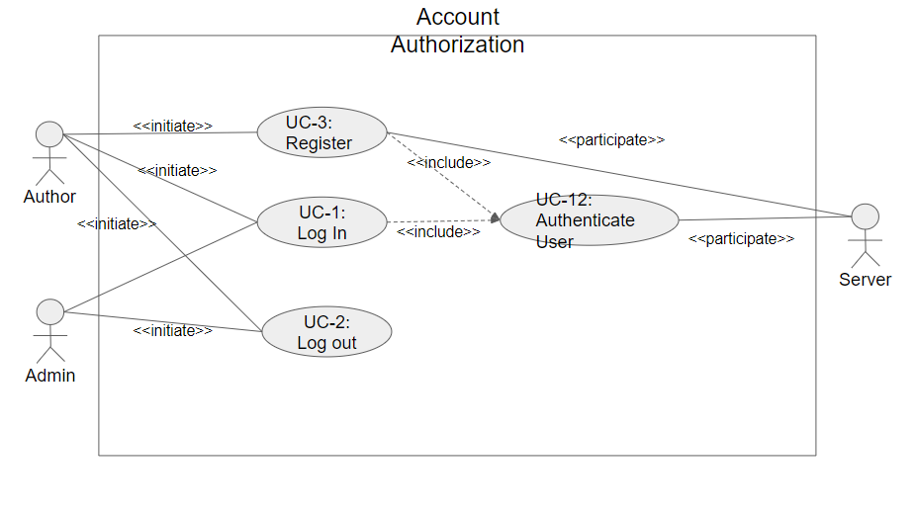

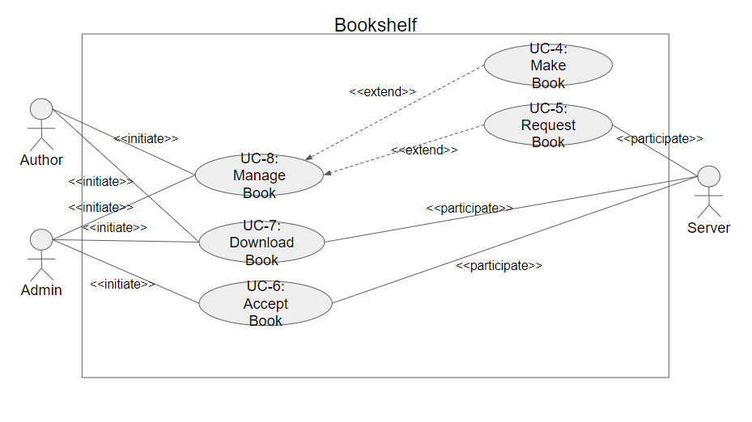

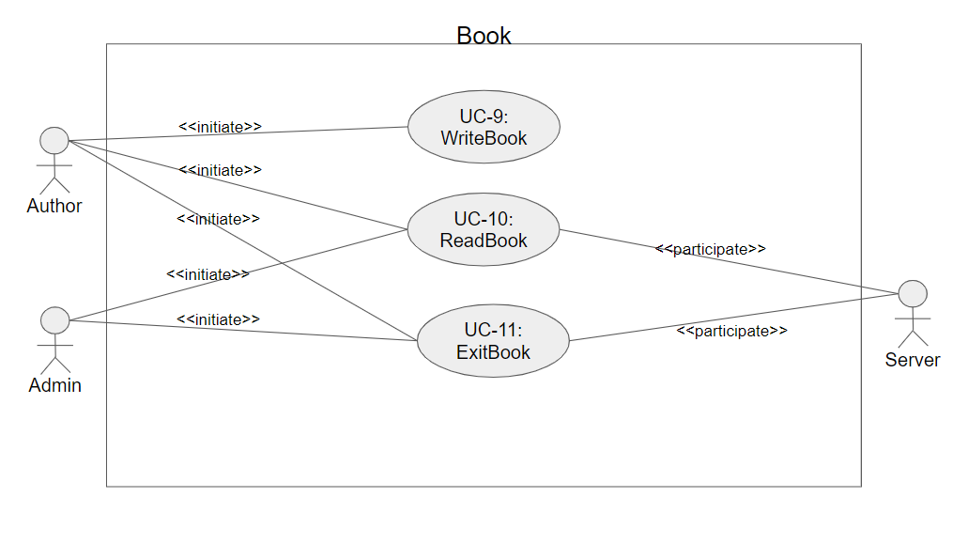

## Use Case 1: Log-in

|  |  |
| --- | --- |
| Use case UC-1: | Log-in |
| Related Requirement | FR1 |
| Initiating Actor: | Admin, Author |
| Actor’s Goal: | 계정에 로그인한다. |
| Participating Actors: | Server |
| Preconditions: | 서버에 계정 정보가 있어야 한다. |
| Postconditions: | 서버로부터 계정에 맞는 데이터를 불러온다. |
| Flow of Events for Main Success Scenario:  -> 1. Admin/Author는 ID란과 PW란에 계정 정보를 입력한다.  -> 2. Log-in 버튼을 누른다.  <- 3. 승인 정보 : Include AuthenticateUser(UC-12)  <- 4. 승인될 경우, 책장 화면으로 넘어간다. | |
| Flow of Events for Extensions(Alternate Scenario):  3a. 승인되지 않았을 경우  <- 1. 클라이언트는 계정이 존재하지 않는다는 경고 문구를 출력한다.  -> 2. Admin/Author는 ID란과 PW란에 계정 정보를 입력하고, Log-in 버튼을 누른다.  -> 3.. 위의 Step 3과 같다. | |

## Use Case 2: Log-out

|  |  |
| --- | --- |
| Use case UC-2: | Log-out |
| Related Requirement | FR1 |
| Initiating Actor: | Admin, Author |
| Actor’s Goal: | 계정을 로그아웃한다. |
| Participating Actors: |  |
| Preconditions: | 해당 계정이 로그인되어 있어야 한다. |
| Postconditions: |  |
| Flow of Events for Main Success Scenario:  -> 1. Admin/Author는 로그아웃 버튼을 누른다.  <- 2. 로그인 화면으로 돌아간다. | |

## Use Case 3: Register Account

|  |  |
| --- | --- |
| Use case UC-3: | Register Account |
| Related Requirement | FR1 |
| Initiating Actor: | Admin, Author |
| Actor’s Goal: | 계정을 새로 추가한다. |
| Participating Actors: | Server |
| Preconditions: | 서버에 해당 계정 정보가 있으면 안된다. |
| Postconditions: |  |
| Flow of Events for Main Success Scenario:  -> 1. Admin/Author는 ID란과 PW란에 계정 정보를 입력한다.  -> 2. Register 버튼을 누른다.  <- 3. 승인 정보 : Include AuthenticateUser(UC-12)  <- 4. 승인될 경우, 승인되었음을 화면에 띄워준다. | |
| Flow of Events for Extensions(Alternate Scenario):  3a. 승인되지 않았을 경우  <- 1. 클라이언트는 이미 존재하는 계정이라는 경고 문구를 출력한다.  -> 2. Admin/Author는 ID란과 PW란에 계정 정보를 입력하고, Register 버튼을 누른다.  -> 3.. 위의 Step 3과 같다. | |

## Use Case 4: Make Book

|  |  |
| --- | --- |
| Use case UC-4: | Make Book |
| Related Requirement | FR2, FR3 |
| Initiating Actor: | Author |
| Actor’s Goal: | 새로 작성할 책을 추가한다. |
| Participating Actors: |  |
| Preconditions: | -Author 계정이어야 한다.  -2개 이하의 책을 작성하고 있어야 한다. |
| Postconditions: | -작성 중인 책 목록에 새로운 책이 추가 된다. |
| Flow of Events for Main Success Scenario:  -> 1. Author가 책 추가 버튼을 클릭한다.  -> 2. 책이 3개 이하 일 경우, 작성 중인 책 목록에 새로운 책이 추가 되고 서버에 내용이 전달된다. | |
|
| Flow of Events for Extensions(Alternate Scenario):  2a. 작성중인 책 목록에 책이 이미 3개 있을경우  ->1. ‘더 이상 책을 추가 할 수 없다’는 경고 메시지가 뜨며 책이 추가 되지 않는다. | |

## Use Case 5: Request Book

|  |  |
| --- | --- |
| Use case UC-5: | Request Book |
| Related Requirement | FR2, FR7 |
| Initiating Actor: | Author |
| Actor’s Goal: | 작성한 책의 승인 요청을 보낸다. |
| Participating Actors: | Server |
| Preconditions: | -Author 계정이어야 한다.  -자신이 작성 중인 책이어야 한다. |
| Postconditions: | -Server에 승인 대기 요청 데이터가 추가된다. |
| Flow of Events for Main Success Scenario:  -> 1. Author가 작성 중인 책을 우클릭 하여 팝업을 생성하고 , 승인 요청 버튼을 누른다.  -> 2. Author의 책이 서버의 승인 요청 대기 리스트에 추가 된다. | |
|
|

## Use Case 6: Accept Book

|  |  |
| --- | --- |
| Use case UC-6: | Accept Book |
| Related Requirement | FR2, FR9 |
| Initiating Actor: | Admin |
| Actor’s Goal: | 승인 요청 대기중인 책을 승인하거나 거절 한다. |
| Participating Actors: | Server |
| Preconditions: | -Admin 계정이어야 한다. |
| Postconditions: | -승인된 책은 서버의 다운로드 리스트에 추가 된다. |
| Flow of Events for Main Success Scenario:  <- 1. Admin이 책장 화면에 진입 할 시 승인 요청 대기중인 책 목록들을 서버에서 받는다.  -> 2. Admin이 승인 요청 대기 목록의 책을 확인한다.  -> 3. 책을 확인한 후, 책을 우클릭하여 승인 하거나 거절한다.  -> 4. 서버에게 책이 승인 정보를 전달한다. 승인 된 경우 | |
|
|

## Use Case 7: Download Book

|  |  |
| --- | --- |
| Use case UC-7: | Download Book |
| Related Requirement | FR10, FR11 |
| Initiating Actor: | Author, Admin |
| Actor’s Goal: | Admin이 승인한 책들의 목록을 보고 다운받는다. |
| Participating Actors: | Server |
| Preconditions: |  |
| Postconditions: | -책장 화면에 다운로드 한 책이 추가 된다. |
| Flow of Events for Main Success Scenario:  -> 1. 유저가 책 다운로드 버튼을 누른다.  <- 2. 서버에서 책 리스트를 유저에게 전달 한다.  -> 3. 유저가 책 다운로드 화면으로 진입하고, 다운로드 할 책을 좌클릭 하여 고른다.  <- 4. 서버는 유저에게 책 데이터를 보낸다.  -> 5. 유저의 책장 화면에 다운로드 한 책이 추가된다. | |
|
|

## Use Case 8: Manage Book

|  |  |
| --- | --- |
| Use case UC-8: | Manage Book |
| Related Requirement | FR2, FR6, FR12 |
| Initiating Actor: | Author, Admin |
| Actor’s Goal: | 책을 관리한다. 책을 삭제 하거나 Author가 집필중인 책인경우에는 추가로 표지를 수정할 수 있다. |
| Participating Actors: |  |
| Preconditions: |  |
| Postconditions: |  |
| Flow of Events for Main Success Scenario:  -> 1. 유저가 책을 관리하기 위해 책을 우클릭한다. | |
|
|
| Flow of Events for Extensions(Alternate Scenario):  유저가 책을 삭제할 경우  ->1. 책이 다운로드 한 책 목록 또는 집필 중인 책 목록에서 삭제 된다. | |
| Flow of Events for Extensions(Alternate Scenario):  Author가 집필중인 책의 표지를 수정 할 경우  ->1. 파일 선택 UI가 등장한다.  ->2. 유저의 작업 환경에 있는 이미지를 하나 선택해서 책 표지를 바꾼다. | |

## Use Case 9: Write Book

|  |  |
| --- | --- |
| Use case UC-9: | Write Book |
| Related Requirement | FR2, FR5 |
| Initiating Actor: | Author |
| Actor’s Goal: | 책을 작성한다. |
| Participating Actors: |  |
| Preconditions: | 해당 계정이 Author 권한을 가지고 있어야 한다. |
| Postconditions: |  |
| Flow of Events for Main Success Scenario:  -> 1. Author는 원하는 입력값을 입력한다.  -> 2. 입력값에 맞는 처리를 한다. | |
| Flow of Events for Extensions(Alternate Scenario):  2a. 텍스트 수정과 관련된 입력값인 경우, 텍스트를 수정한다.  2b. 헤더의 위치와 관련된 입력값인 경우, 헤더의 위치를 수정한다. | |

## Use Case 10: Read Book

|  |  |
| --- | --- |
| Use case UC-10: | Read Book |
| Related Requirement | FR4, FR9, FR12 |
| Initiating Actor: | Admin, Author |
| Actor’s Goal: | 페이지를 넘기며, 책을 읽는다. |
| Participating Actors: | Server |
| Preconditions: | Admin에게 인증되어, User가 다운로드 받은 책이어야 한다. |
| Postconditions: |  |
| Flow of Events for Main Success Scenario:  -> 1. Admin/Author는 책을 읽고자 책장 화면에 놓인 책을 좌클릭 한다.  <- 2. 서버는 마지막으로 읽었던 페이지를 전달한다.  <- 3. 클라이언트는 책 화면으로 넘어가며, 마지막으로 읽었던 페이지를 보여준다.  -> 4. Admin/Author는 책을 읽는다.  -> 5. Admin/Author는 다음 페이지를 읽기 위해, 페이지 넘김 버튼을 누른다. | |
| Flow of Events for Extensions(Alternate Scenario):  2a. 처음 읽는 책이라면, 첫 페이지를 전달한다. | |

## Use Case 11: Exit Book

|  |  |
| --- | --- |
| Use case UC-11: | Exit Book |
| Related Requirement | FR4, FR5, FR12 |
| Initiating Actor: | Admin, Author |
| Actor’s Goal: | 보던 책을 닫는다. 추가로, Author의 경우에는 작성하던 내용을 저장한다. |
| Participating Actors: | Server |
| Preconditions: |  |
| Postconditions: |  |
| Flow of Events for Main Success Scenario:  -> 1. Admin/Author는 읽던/작성 중이던 책을 닫고자 나가기 버튼을 누른다.  <- 2. 서버는 마지막으로 읽었던 페이지를 저장한다.  <- 3. 클라이언트는 책 화면을 닫고 책장 화면을 띄워준다. | |
| Flow of Events for Extensions(Alternate Scenario):  2a. Author가 책을 작성 중이었던 경우, 추가로 Server에 계정 정보와 함께 현재 작성 중이던 내용을 전달한다. | |

## Use Case 12: Authenticate User

|  |  |
| --- | --- |
| Use case UC-12: | Authenticate User |
| Related Requirement | FR1 |
| Initiating Actor: | Admin, Author |
| Actor’s Goal: | 해당 계정이 이미 등록된 계정인지 확인한다. |
| Participating Actors: | Server |
| Preconditions: | User가 Log-in 혹은 Register 승인 요청을 보낸다. |
| Postconditions: |  |
| Flow of Events for Main Success Scenario:  -> 1. User는 Log-in 혹은 Register를 위해 Server에 승인 요청을 보낸다.  -> 2. Server는 해당 계정 정보가 이미 등록된 정보인지 확인한다.  -> 3. Server는 승인 요청 부류에 따라 승인 정보를 User에게 전송한다. | |
| Flow of Events for Extensions(Alternate Scenario):  3a. 승인 요청 부류가 Log-in일 경우, 해당 계정 정보가 이미 등록된 정보이면 승인한다.  3b. 승인 요청 부류가 Register일 경우, 해당 계정 정보가 등록되어 있지 않다면 승인한다. | |

## 